Mon premier achat immobilier

Edition 2020
Pierre Chapon, Renaud Pestre de pretto.fr

Pourquoi devenir propriétaire ?

1.1. Se sentir (vraiment) chez soi
Devenir propriétaire est une question d’instinct et d’envie.

1.2. Avoir un toit quoi qu’il arrive
Par ailleurs, acheter c’est protéger sa famille. Si un événement grave survenait (un décès ou un accident grave qui vous rendrait invalide), vous voudriez que votre conjoint et vos enfants soient financièrement protégés. Sachez que dans ces circonstances, l’assurance emprunteur, qui couvre votre crédit immobilier (nous y reviendrons), remboursera votre crédit : votre famille n’aura plus de mensualité à payer.
Enfin, pour préparer sa retraite. D’après l’INSEE plus de 70 % des Français de plus de 65 ans sont propriétaires de leur résidence principale.

1.3. Construire son patrimoine
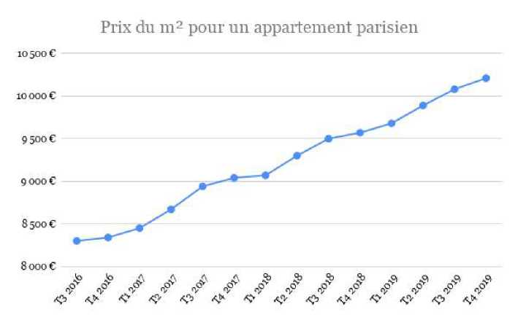
Le saviez-vous ?
Leur résidence principale constitue plus de la moitié du patrimoine des français, d’après l’INSEE.
L’immobilier est un actif historiquement assez stable et qui s’apprécie au fil du temps. D’ailleurs, suite à la crise des subprimes de 2008, les prix de l’immobilier ont flambé dans l’Hexagone. Pourquoi ? Parce que les Français considèrent que posséder son toit a plus de valeur qu’un placement financier rentable mais risqué.
En achetant, vous devez aussi réfléchir à la revente - sauf si vous comptez passer vos vieux jours dans ce même logement. Dans tous les cas, ne revendez pas trop vite, car les frais de notaire sont élevés en France. Généralement, ces frais sont amortis dès la 5ème année d’achat, il n’est donc pas intéressant de revendre rapidement.
Miser sur une augmentation des prix de l’immobilier pour faire une jolie plus-value peut être un bon calcul. Et, même si les performances passées ne présagent pas du futur, le calcul a été bon pour les acheteurs de ces dernières décennies. Selon l’AGEFI, le logement était parmi les meilleurs placements financiers des 20 dernières années, avec des taux de rentabilité avoisinant les 9 %.
Taux de rendement intente sur la période 1996-2016
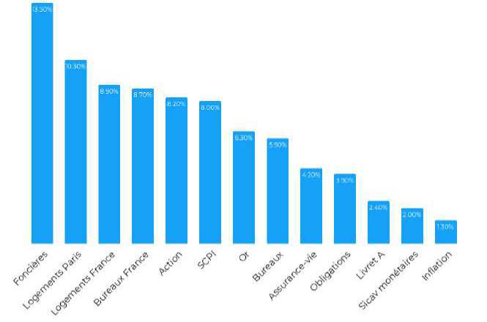
Sachez toutefois que si la plus-value n’est pas imposable pour une résidence principale - ce qui en fait une extraordinaire niche fiscale - elle est dans les autres cas imposée à l’impôt sur le revenu à 19 %. Un abattement variable s’applique en fonction de la durée de détention du bien. Vous pouvez consulter le site du gouvernement pour en savoir plus :
www.service-public.fr/particuliers/vosdroits/Fl0864
Possibilité de diversifier du patrimoine avec des actifs financiers (e.g.assurance-vie), de réinvestir dans l’immobilier (locatif, parts de SCPI). (La capacité d’endettement réduite tant que les crédits immobiliers ne sont pas remboursés).

Acheter ou louer
Êre locataire permet d’avoir plus de fonds disponibles (pas de crédit, ni de travaux d’entretien), d’avoir plus de souplesse (changer d’habitation quand bon)
Après quelques années, la location vous revient plus cher que l’achat : avec les loyers que vous avez payés, vous auriez déjà pu rembourser une part significative d’un crédit immobilier, donc avoir accumulé du capital récupérable à la revente. Et si le marché de l’immobilier a monté, vous avez raté une occasion d’en profiter.

1.4. Comment arbitrer ?
Comparer les coûts que représentent l’achat et la location d’un même bien : « Si j’achète maintenant mon appartement et que je le revends dans N années, aurais-je fait le bon choix, ou aurais-je dépensé moins d’argent en continuant à louer ? ». Deux variables déterminantes entrent en jeu : la durée d’occupation : plus vous l’habitez longtemps, plus vous avez intérêt à acheter ; les prix de location et d’achat là où vous vivez : si les loyers sont bas par rapport aux prix à l’achat (c’est plus fréquent dans les beaux quartiers), vous pourrez louer plus longtemps.

1.5. Exemple
Prenons un exemple. Celui d’un couple, Paul et Louise, qui louent un 60 m2 à Paris pour 1 500 € par mois. Un appartement de l’immeuble semblable au leur est en vente, ils hésitent à faire une offre. Ont-ils intérêt à l’acheter ?
Etudions les 2 scénarios :
Scénario 1 : Ils achètent
L’appartement est affiché à 540 000 €. Quand on ajoute les frais
de notaire et de garantie, on arrive à 590 000 €. On suppose que le couple dispose de l’apport minimum recommandé de 10 % (nous y reviendrons), soit 59 000 €.
En empruntant sur 25 ans à un taux de 1,8 %, ils paieront des mensualités de 2 000 € (assurance comprise) - soit 500 € de plus que leur loyer.
Ils devront aussi payer la taxe foncière à hauteur de 1 600 € par an, ainsi que d’autres charges annuelles (copropriété, travaux...) qu’on peut estimer à 1 300 €.
Enfin, on suppose que le marché immobilier parisien continue à croître en moyenne de 4 % par an comme cela a été le cas en moyenne au cours des 30 dernières années.
Scénario 2 : Ils restent en location
S’ils restent en location, le coût revient simplement à la somme des loyers et aux frais d’agence. En revanche, on considère que l’apport de 59 000 €, ainsi que les 500 € par mois qu’ils auraient dépensés en mensualités peuvent être placés ailleurs, sur une assurance vie à 2 % par exemple, ce qui leur rapporte de l’argent.
Réponse
Si on compare le coût total dans chacun des cas, on observe que Paul et Louise ont intérêt à acheter s’ils comptent rester au moins cinq ans dans l’appartement.
Au bout de cinq ans, l’achat ou la location représentent un coût cumulatif de 70 000 € environ.
Avant cinq ans, les coûts fixes d’un achat immobilier sont supérieurs aux coûts engendrés par la location et au coût d’opportunité d’un placement financier.
Après cinq ans, les frais de notaire et de garantie sont amortis. Par ailleurs, la hausse des prix de l’immobilier accentue l’augmentation du patrimoine.
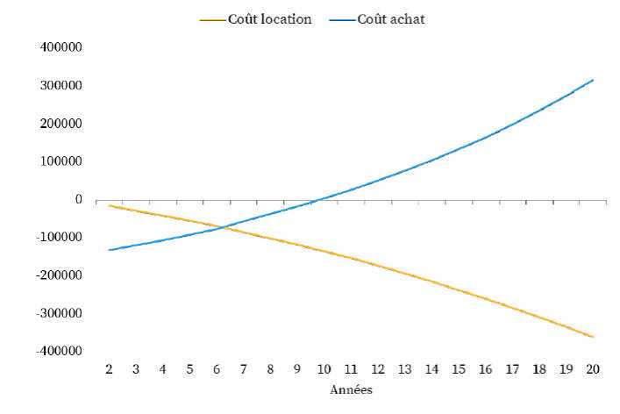
À retenir
Chaque projet est différent. La réponse à cette question épineuse dépend donc de combien de temps vous resterez dans votre résidence principale et de la localisation de votre bien.

Le bien de vos rêves

1.6. Maison ou appartement ?
La gestion de la copropriété implique des coûts qui dépendent du standing de l’immeuble et de la ville dans laquelle vous vivez. A Paris, les copropriétaires paient en moyenne 40 € /m2 par an, alors que ces frais varient entre 20 € /m.2 et 30 € /m2 dans les autres villes de France. De plus, si la gestion est assurée par un syndic professionnel et non par un syndic bénévole, cela vous coûtera plus cher.

1.7. Neuf ou ancien ?
Le charme de l’ancien
Tout d’abord, demandez-vous s’il y aura des travaux à faire dans la maison ou dans l’immeuble. Les diagnostics obligatoires vous y aideront, d’autant que le coût de certains travaux est non négligeable. L’isolation et le chauffage représentent de gros postes de dépense sur lesquels il faut absolument éviter les mauvaises surprises : vérifiez l’état des fenêtres, tant au plan de l’isolation thermique que phonique. Vérifiez aussi le fonctionnement et l’historique d’entretien du système de chauffage.
Pour en savoir plus sur les travaux et les diagnostics inclus dans le compromis de vente, vous pouvez consulter ces articles :
bit.ly/evaluer-travaux
bit.ly/diagnostics-compromis-de-vente
À savoir
Les travaux de rénovation énergétique peuvent vraiment alourdir le coût total d’un bien. Leur coût est en moyenne de 200 à 450 € du mètre carré, selon le niveau de rénovation et les moyens mis en œuvre.
En dehors du bien immobilier en lui-même, il faut considérer l’ensemble dont il fait partie. S’il s’agit d’un appartement, une cage d’escalier en mauvais état ou des voisins bruyants peuvent vous rendre le quotidien moins agréable. On l’a évoqué plus haut, acheter un appartement, c’est acheter une partie d’un immeuble. Cela nécessite donc de regarder de plus près l’état du bâtiment pour anticiper des charges exceptionnelles.
Les frais de notaire dans l’ancien représentent 8 % du prix du bien, soit environ deux fois plus que dans le neuf. Cela peut faire pencher la balance.
Le confort du neuf

Les particularités du marché francilien
Acheter à Paris et en petite couronne n’a pas grand chose à voir avec le reste de la France. L’immobilier de la capitale est très demandé, ce qui change les règles du jeu.

1.8. Des prix nettement plus élevés

1.9. Des règles du jeu un peu différentes
Offres au prix : premier arrivé, premier servi (en théorie) !
Attention aux compromis sans condition suspensive

CHAPITRE 2 Comment vous constituer un apport

2.1. Utilisez (en partie) votre épargne
Vous utiliserez probablement votre épargne pour vous constituer un apport. Si votre argent est placé sur différents produits financiers, videz en priorité ceux sans incidence sur votre fiscalité. Privilégiez une sortie de fonds de PEE ou de votre PERP plutôt que de votre assurance-vie par exemple. Si c’est possible, ne mettez pas toutes vos économies dans l’apport, car il faut faire attention aux frais cachés et aux dépenses imprévues. Soyez plus fourmi que cigale : voici quelques raisons de réduire votre apport.
Pour faire des travaux ou meubler votre appartement
Pour rembourser vos crédits en cours
Pour en savoir plus sur l’impact de vos crédits en cours sur votre capacité d’emprunt : bit.ly/credit-en-cours
Pour réduire vos impôts, si vous achetez pour louer
Pour profiter du taux rémunérateur de votre épargne

2.2. Un coup de pouce familial ?
Il est possible que vos parents acceptent de vous aider.
Dans ce cas, deux scénarios sont possibles :
• Ils vous font un don. S’il est supérieur à 10 000 €, vous serez obligé de le déclarer. L’État encadre les dons, et vous êtes exonéré d’impôts pour un montant maximum de 31 865 €.
• Ils vous font un prêt à taux zéro pour lequel il faut établir une reconnaissance de dette ou un contrat de prêt. Passez par un notaire ou formez un acte sous seing privé, en respectant les règles de formalisme.

CHAPITRE 5 Comprendre les prêts pour bien les comparer

5.1. Le prêt amortissable

Comprendre la mensualité
Prêt immobilier « amortissable ». Vous devrez payer des intérêts et une partie du capital à chaque mensualité, mais la part de l’un et de l’autre évoluent pendant le prêt : les mensualités sont constantes ; les intérêts sont proportionnels au capital restant dû. Ils sont importants en début de prêt et diminuent avec le temps ; la part du capital remboursé chaque mois augmente.
Le capital remboursé (ou capital amorti) est la différence entre la mensualité et les intérêts payés. Contrairement aux intérêts, le capital remboursé augmente de mois en mois.

5.3. Choisir votre assurance emprunteur
Souscrire à une assurance emprunteur est obligatoire pour obtenir un prêt immobilier.
L’assurance décès est obligatoire. Une ou plusieurs assurances invalidité courant des degrés différents d’invalidité (partielle ou totale) et d’incapacité à travailler (temporaire ou irréversible) :
- L’assurance PTIA : perte totale et irréversible d’autonomie
- L’assurance IPT : invalidité permanente totale
- L’assurance IPP : invalidité permanente partielle
- L’assurance ITT : incapacité temporaire de travail
Le remboursement anticipé
En moyenne, un crédit immobilier est remboursé au bout de sept ans, donc avant la fin de l’échéance. C’est ce qu’on appelle le remboursement anticipé total. Vous pouvez aussi rembourser une partie de votre prêt, ce qui permet :
- soit de garder le montant de vos mensualités et donc de diminuer la durée de votre crédit ;
- soit de garder la même durée et ainsi réduire vos mensualités. Cette option augmente votre capacité d’emprunt si vous avez d’autres projets en tête.
Les indemnités de remboursement anticipé (IRA), encadrées par la loi, elles sont égales au plus petit de ces deux montants :
- 6 mois d’intérêts
- 3 % du capital restant dû au moment du remboursement
En savoir plus sur le remboursement anticipé :
bit.ly/simulation-remboursement-anticipe

Propriétaire, et après ?

L’emménagement et les derniers petits détails à régler
Maintenant, vous avez les clés de votre nouveau chez vous. Déménager implique encore un peu de paperasse (courage, c’est presque fini) pour changer ses abonnements : téléphone, internet, électricité et gaz. Papernest (www.papernest.com) s’occupe pour vous du changement d’adresse, de la résiliation et de la souscription si nécessaire. Vous pouvez les appeler à ce numéro : 01 78 91 74 66, des conseillers dédiés aux clients Pretto vous répondront.
Pour trouver un peu d’inspiration, vous pouvez consulter des site comme Houzz (www.houzz.fr), qui vous donnera des idées pour les quelques travaux d’aménagement. Ce site vous permet d’ailleurs de trouver des entrepreneurs pour réaliser vos envies.
Si votre appartement ou maison est en parfait état et qu’il ne vous reste qu’à acheter les meubles, n’hésitez pas à arpenter les magasins de déco pour repérer ce qui vous plaît. Des sites comme made.com (www.made.com/fr/) vous proposent du mobilier pas cher, tandis que les amateurs de design trouveront leur bonheur sur design-market (www.design-mkt.com).

